### requestAnimationFrame（掌握）

requestAnimationFrame可以替代 setTimeout;

requestAnimationFrame(function(){})匿名函数在延迟一定时间（大约16.6ms）后执行

1. 延时时间是固定的跟浏览器的刷新频率基本一致
2. 性能更好；
3. 对隐藏的元素，默认不执行，节省资源；

利用延时器实现动画，需要用到递归；

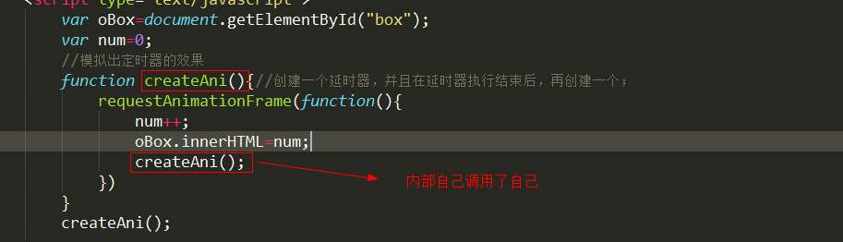

延时器返回的结果

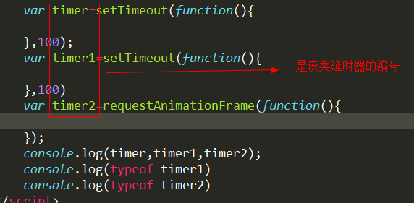

得到延时器的编号，我们可以停止延时器；

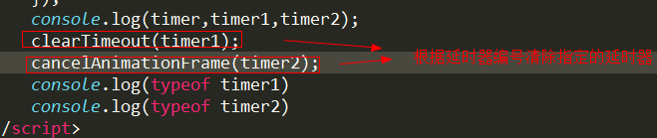

封装一个方法，该方法要求指定起点和终点

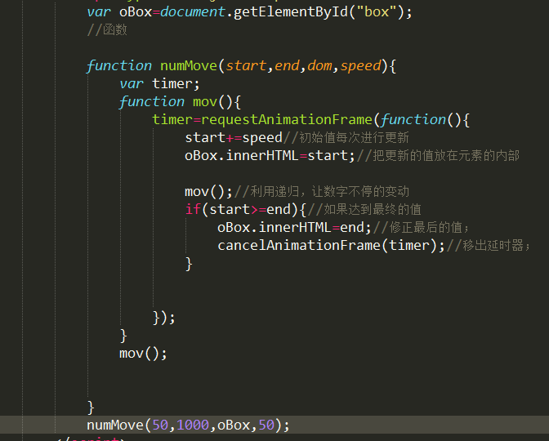

关于兼容

javaScript中的兼容；

靠的是 能力检测；

Dom.firstElmentChild || dom.firstChld

添加事件 标准浏览器 addEventListener ie attachEvent

If(dom.addEventListener){dom.addEventListener()}

Else{

Dom.attachEvent();

}

